淡江時報 第 901 期
本校獲國家環境教育獎 企業環保獎13日訪視
學校要聞
【本報訊】本校繼獲新北市環境教育獎學校組特優獎後，獲行政院環境保護署頒發第1屆「國家環境教育獎-學校組優等獎」，6月23日由總務長羅孝賢代表受獎。本校將參與中華民國企業環保獎第3年的評選，13日將有14位評審委員蒞校訪視，此次參與的意義重大，若通過評選，可獲得「榮譽環保企業」獎座，以成為全國高校的環保標竿典範。
2013/08/06

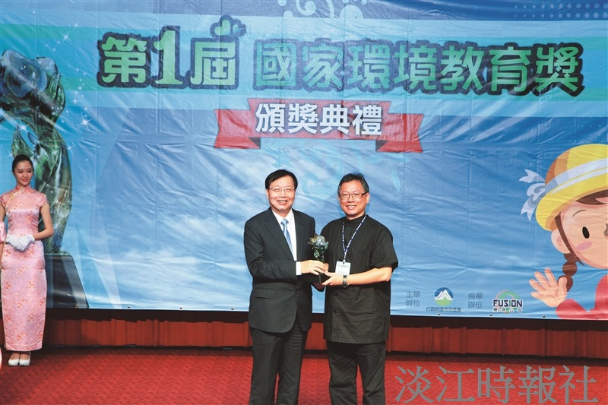
本校獲「第一屆國家環境教育獎-學校組優等獎」，6月23日由行政院秘書長陳威仁（左）頒發，總務長羅孝賢（左）代表受獎。（圖／行政院環境保護署提供）

